**IDE Posadas: Integración de un prototipo de conteo vehicular automatizado con Visión Artificial.**

Diego Alberto Godoy1, Ivan Tarnoswki1, Luna Blanco1, Lucas Martín Jardín1

1 Municipalidad de Posadas, Secretaría de Movilidad Urbana, Dirección de Infraestructura de Datos Espaciales, Dirección de Sistemas de Información Geográfica. Avenida Cabred 1741, Posadas Misiones. CP: 3300. Tel: (0376) 4440101 mov.urb.{diegodoy,tarno97,lunablanco,lucasjardin}@gmail.com

**Resumen:** En este trabajo se presenta un prototipo de conteo vehicular integrado a la Infraestructura de datos espaciales de la Ciudad de Posadas. Para ello se ha desarrollado un prototipo que permite la detección de vehículos dado un video tomado con una cámara de vigilancia. El prototipo está basado en una red neuronal YoloV5 para la detección de los vehículos, TensorFlow para el tracking y el dataset COCO. Los videos utilizados son de una intersección de dos avenidas con mucha congestión que sirve de ingreso al caso céntrico de la ciudad. Cada fuente de video está georeferenciada y la información de reconocimiento recolectada se guarda en una base de datos postgresSQL que luego se combina con los puntos del sistema de información geográfica de la municipalidad y se lo representa en un mapa de la Infraestructura de datos Espaciales (IDE) Posadas. Para ello se utiliza un *Foreign Data Wrapper* (FDW) que permite conectar el servidor de datos de cámaras con el servidor de la IDE. El trabajo realizado permite tener información en tiempo real del flujo vehicular.

**Palabras Claves:** Conteo Vehicular, IDE Posadas, Visión Artificial

1. **INTRODUCCIÓN**

La Secretaría de Movilidad Urbana de la Municipalidad de Posadas se encarga de la Planificación, regulación y fiscalización en materia de movilidad y tránsito, en el ámbito de la ciudad.

El relevamiento de información en campo siempre ha estado presente y ha sido complejo, desde la toma de un dato puntual hasta formularios con muchas opciones, el manejo de los recursos humanos, las herramientas utilizadas, desde un simple papel con preguntas hasta formularios web o los dispositivos utilizados para la captura del dat (Lakshminarasimhappa, 2022). La municipalidad de Posadas anteriormente en (Godoy, 2022), ya utilizo anteriormente como prueba piloto de integración con En pos ello, que en este trabajo se presenta un prototipo que utiliza de una red neuronal convolucional denominada YOLOv5 para la detección y conteo de vehículos, por lo que presente trabajo es una continuación/extensión del mismo dando un paso más en la integración manera transparente y automatizada.

1. **LA IDE POSADAS, Visión artificial y YoloV5**

Por una parte, la Infraestructura de datos Espaciales (IDE) Posadas se ha convertido en una herramienta fundamental para la toma de decisiones, que proporciona al ejecutivo municipal información estratégica acerca de cómo se implementan las políticas públicas y cuál es el impacto de las mismas en el territorio. Hoy día, la IDE Posadas cuenta con 210 capas de información de las cuales 95 son visibles al público. Cuenta con 90 usuarios de las diferentes secretarías. Ha recibido 1.378.564 peticiones desde que se encuentra operativa hace 320 días.

Por su parte, (YOLOv5, 2022) es una red neuronal que está basada en redes de pirámide de características (Feature Pyramid Network o FPN) para la veloz detección de características en entradas de gran escala, en el algoritmo YOLO (You Only Look Once) el cual tiene el objetivo de encerrar los objetos identificados en cuadros y asociar a éstos con una determinada probabilidad de clase y en el framework Pytorch.

1. **METODOLOGÍA**

Para la integración de prototipo de conteo vehicular con Visión Artificial con la IDE Posadas se realizaron los siguientes pasos con las siguientes herramientas.

1. Construcción del prototipo de detección El prototipo está basado en una red neuronal YoloV5 para la detección de los vehículos, TensorFlow para el tracking y el dataset COCO. Se configurado los pesos de la red neuronal y la zonas de detección tanto a nivel de código programado como de interfaz gráfica.
2. Configuración de la Fuentes de video: Los videos utilizados son de una intersección de dos avenidas con mucha congestión. En algunos casos estos videos son tomados en vivo desde el flujo de video utilizando el Protocolo de trasmisión de video ONVIF.
3. Georeferenciar la fuente de Video: Cada fuente de video está georeferenciada y la información de reconocimiento recolectada se guarda en una base de datos postgresSQL que luego se combina con los puntos de una capa de la Infraestructura de datos Espaciales (IDE) Posadas.
4. Configuración del *Foreign Data Wrapper* (FDW): Permite conectar el servidor de la IDE Posadas con el servidor de datos de cámaras (ENTERPRISEDB,2022)
5. **IMPLEMENTACIÓN**

En cuanto a las características del servidor, el mismo cuenta con un Procesador I5 con 8GB de RAM y disco SSD de 500 GB. Como sistema operativo se utilizó Ubuntu 20.04 y se instalaron los siguientes paquetes de software, Python, la red neuronal, Docker y bases de datos Postgres. El prototipo de desarrollo a partir de un ejemplo presentado en (Nha D., 2022).

Seguidamente se presenta una vista arquitectónica de la implementación de la integración con la IDE Posadas. En la Figura 1 se pueden ver los componentes y la arquitectura usada en este trabajo.

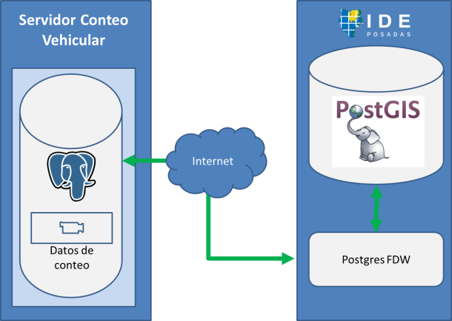

Figura 1 - Arquitectura de la Solución Propuesta

El esquema de funcionamiento es el siguiente. Desde el servidor de datos Posgres+Posgis donde se encuentra implementada la IDE Posadas, se instaló un FDW para Postgres, mismo utilizando credenciales de conexión permite vincular a tablas la base de datos a la base de datos del prototipo de conteo vehicular.

1. **RESULTADOS**

En esta sección se detallan los avances realizados. En la figura 2 se puede ver la interfaz en tiempo real del video de las zonas de conteo.

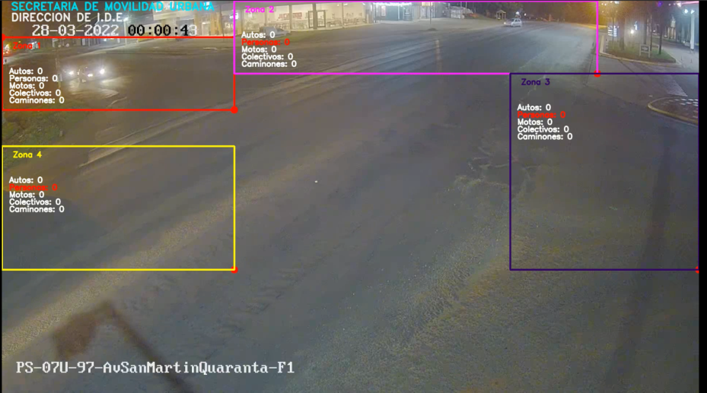

Figura 2

*La Zona corresponde a la última vez que fue “visto” el vehículo/persona. Pueden haber detecciones en donde solo se lo detectó cuando ingresa a la escena. El Valor “lane” define que se detectó un vehículo pero no entró a ninguna zona. En tabla 1 se puede ver un resumen del conteo para el día y horarios durante 2 horas.

Tabla 1 – Resultado del conteo.

|  |  |
| --- | --- |
|  | *Tipo de Vehículo* |
| *Zona* | bus | car | motorcycle | person | truck | vehicle | Suma total |
| lane | 7 | 108 | 13 | 11 | 5 | 1 | 145 |
| Zona 1 |  | 27 |  |  |  |  | 27 |
| Zona 2 |  | 176 |  |  |  |  | 176 |
| Zona 3 |  | 144 | 4 | 2 | 1 |  | 151 |
| Zona 4 |  | 155 | 16 | 6 |  |  | 177 |
| **Suma total** | **7** | **610** | **33** | **19** | **6** | **1** | **676** |

En la figura es un ejemplo de como se la información integrada la IDE Posadas.

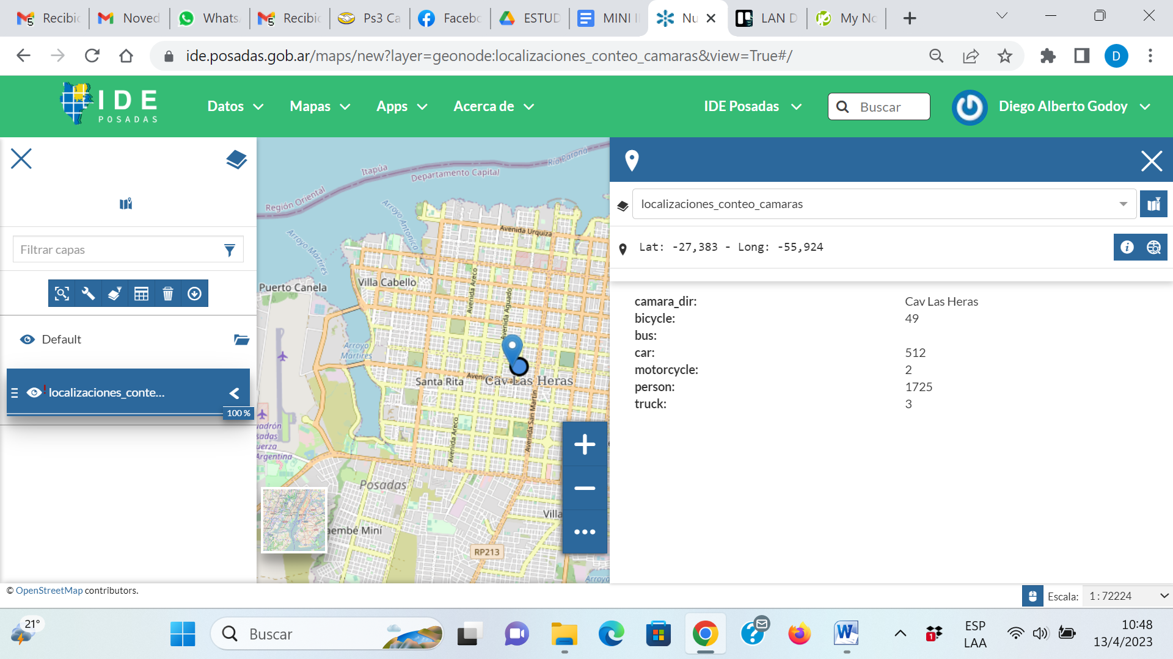

Figura 4

1. **CONCLUSIONES**

El trabajo realizado permite tener información en tiempo real del flujo vehicular en cada intersección donde haya una cámara de vigilancia. La utilización de un FDW permite consumir la información recabada y almacenada en la base de datos de prototipo de conteo desde la base de datos Postgres+Postgis de la IDE Posadas de una manera transparente y como si fuera una capa cualquiera cargada a la plataforma Geonode.

Como trabajos a futuro se prevé la mejora de la interfaz gráfica para la delimitación de zonas de conteo y detección como para la gestión integral del sistema. La configuración de la escena y la cámara también debe ser revisada para obtener mejore imágenes para mejorar la detección.

1. **AGRADECIMIENTOS**

Al Sr. Intendente de la Ciudad de Posadas Ing. Leonardo “Lalo” Stelatto y al Secretario de Movilidad Urbana Mgter. Ing. Lucas Jardín (quien también es co-autor de este trabajo) por promover el desarrollo de la IDE POSADAS.

1. **REFERENCIAS**

ENTERPRISEDB, (2022). *PostgreSQL foreign data wrapper for MongoDB.* Retrieved March 15, 2022, from <https://github.com/EnterpriseDB/mongo_fdw>.

Godoy, D.A.; Blanco L. Jardín, L.M.(2022).; IDE Posadas: Utilización de KoboToolbox para relevamiento en campo de información georeferenciada a través de la web. XVI Jornadas IDERA. <https://opendata.fi.uncoma.edu.ar/jornadasIDERA/trabajos/Godoy_Blanco_et_al.pdf>

Lakshminarasimhappa, M. C. (2022). Web-based and smart mobile app for data collection: Kobo Toolbox/Kobo collect. *Journal of Indian Library Association*, *57*, 72-79. https://www.ilaindia.net/jila/index.php/jila/article/view/596/259

Municipalidad de Posadas. (2021). *IDE Posadas*. IDE Posadas. Retrieved March 15, 2022, from <http://www.ide.posadas.gob.ar>

Nha, D. (2022). Vehicle tracking yolov5 + deepsort <https://github.com/duongcongnha/Vehicle-tracking>

YoloV5 (2022). [Uultralytics/yolov5. GitHub.](Uultralytics/yolov5.%20GitHub.%20) <https://github.com/ultralytics/yolov5>